Ngày 05 tháng 10 năm 2025 | Họ và tên giáo viên: Nguyễn Văn Trí  Tổ chuyên môn: Lý – Công nghệ - Tin học

Chủ đề A^{ICT} MÁY TÍNH VÀ XÃ HỘI TRI THỨC
THỰC HÀNH KẾT NỐI THIẾT BỊ SỐ
BÀI 2. THỰC HÀNH THEO NHÓM
KẾT NỐI CÁC THIẾT BỊ KHÔNG DÂY CHO ỨNG DỤNG
Môn học: Tin học; Lớp: 12
Thời gian thực hiện: 2 tiết (tiết 13,14)
I. MỤC TIÊU
1. Về kiến thức:
- Kết nối được một số thiết bị thông minh như:
  - Kết nối máy tính với điện thoại thông minh qua WiFi.
  - Kết nối máy tính với điện thoại thông minh qua ứng dụng AirDroid Personal.
  - Làm việc với ổ cắm thông minh.
  - Làm việc với đèn thông minh.
- Khai thác được các tính năng của các thiết bị đó.
2. Về năng lực:
- Năng lực chung:
  - Tự chủ và tự học: Khả năng thực hiện nhiệm vụ một cách độc lập hay theo nhóm. Trao đổi tích cực với giáo viên và các bạn khác trong lớp. Tự nhận ra và điều chỉnh được những sai sót, hạn chế của bản thân trong quá trình học tập, rút kinh nghiệm để có thể vận dụng vào các tình huống khác
  - Giao tiếp và hợp tác: Biết lắng nghe và chia sẻ ý kiến cá nhân với bạn, nhóm và giáo viên. Tích cực tham gia các hoạt động trong lớp. Biết lựa chọn hình thức làm việc nhóm với quy mô phù hợp với yêu cầu và nhiệm vụ.
  - Giải quyết vấn đề và sáng tạo: Biết phối hợp với bạn bè khi làm việc nhóm, tư duy logic, sáng tạo khi giải quyết vấn đề. Phân tích được tình huống, đề xuất và lựa chọn giải pháp để giải quyết các vấn đề do giáo viên đặt ra. Phân tích được tình huống, đề xuất và lựa chọn giải pháp để chọn được phương án nhằm trả lời các câu hỏi của giáo viên.
- Năng lực tin học:
NLc (Giải quyết vấn đề với sự hỗ trợ của công nghệ thông tin và truyền thông): HS được rèn luyện, bồi dưỡng năng lực giải quyết vấn đề thông qua việc thực hành kết nối với các thiết bị số:
  - Kết nối máy tính với điện thoại thông minh qua WiFi.
  - Sao chép một số dữ liệu từ điện thoại sang máy tính và ngược lại.
  - Cài đặt và đăng ký tài khoản Airdroid Personal trên máy tính và điện thoại.
  - Thực hiện trao đổi thông tin giữa máy tính và điện thoại qua Airdroid Personal (gửi dữ liệu từ máy tính đến điện thoại và ngược lại).
  - Cài đặt ứng dụng điều khiển ổ cắm thông minh.
  - Cài đặt ổ cắm thông minh.
  - Thực hiện điều khiển ổ cắm thông minh qua điện thoại.
  - Cài đặt ứng dụng điều khiển đèn thông minh.
  - Kết nối đèn thông minh với ứng dụng điều khiển.
  - Thực hiện điều khiển đèn thông minh qua điện thoại.
3. Về phẩm chất:
- Hình thành ý thức chủ động tìm hiểu và cập nhật những kiến thức mới trong tin học.
- Nghiêm túc, tập trung, tích cực chủ động.
II. THIẾT BỊ DẠY HỌC VÀ HỌC LIỆU
- Giáo viên: Sách giáo khoa, sách bài tập Tin học 12 – Định hướng Tin học ứng dụng – Cánh diều, bài trình chiếu (Slide), máy chiếu. Kế hoạch bài dạy, phiếu học tập.
- Học sinh: Sách giáo khoa, sách bài tập Tin học 12 – Định hướng Tin học ứng dụng – Cánh diều, vở ghi, máy tính.
II. TIẾN TRÌNH DẠY HỌC
Tiết 1
1. Hoạt động 1:
Thực hiện nhiệm vụ 1. KẾT NỐI MÁY TÍNH VỚI ĐIỆN THOẠI THÔNG MINH QUA WIFI (20p)
- Mục tiêu.
- Học sinh thao tác được việc sao chép dữ liệu (từ máy tính sang điện thoại và ngược lại) theo yêu cầu của giáo viên.
- Nội dung hoạt động.
- Kết nối máy tính với điện thoại thông minh qua Wi-Fi.
- Sao chép một số dữ liệu từ điện thoại sang máy tính và ngược lại.
- Sản phẩm.
- Dữ liệu được hiển thị trên máy tính và ngược lại.
- Tổ chức thực hiện.
Nhiệm vụ | Cách thức tổ chức
Chuyển giao nhiệm vụ | GV yêu cầu HS:  - Bật Wi-Fi trên điện thoại.  - Bật Wi-Fi trên máy tính.  - Sao chép dữ liệu qua lại giữa hai thiết bị
Thực hiện nhiệm vụ | HS tiếp nhận nhiệm vụ, thảo luận nhóm hoàn thành nhiệm vụ  GV quan sát học sinh làm việc nhóm thảo luận, trợ giúp kịp thời khi các em cần hỗ trợ.  Bước 1. Kết nối WiFi cho điện thoại và máy tính  * Với điện thoại dùng Android, chọn Cài đặt Kết nối Wi-Fi gạt công tắc sang chế độ Bật  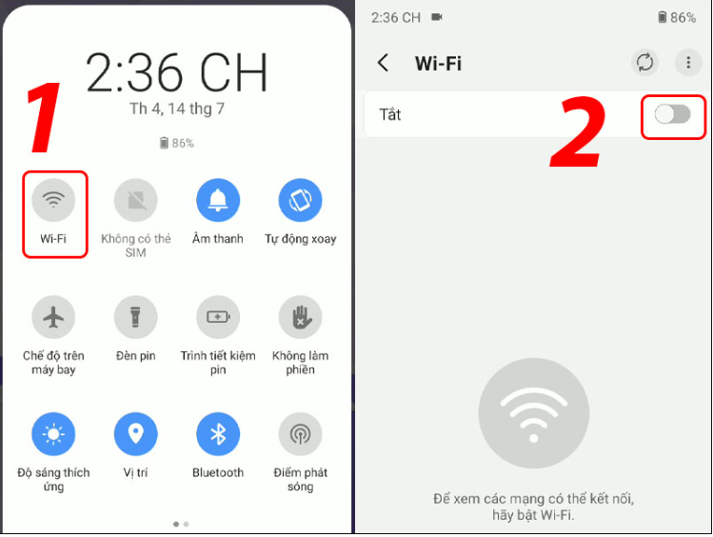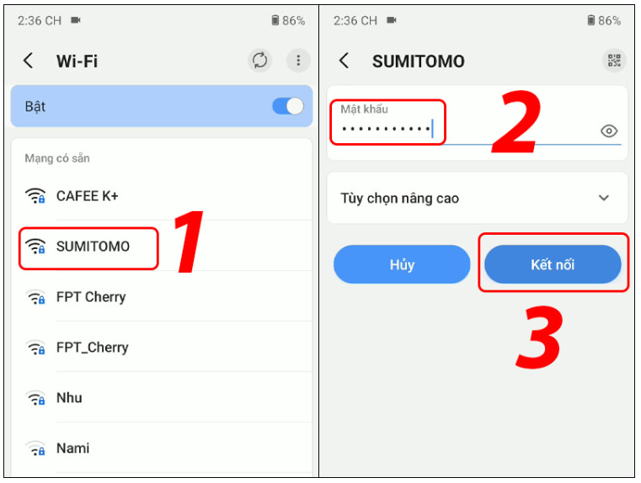  * Với điện thoại dùng iOS, chọn Cài đặt Wi-Fi gạt công tắc sang chế độ Bật.  * Với máy tính 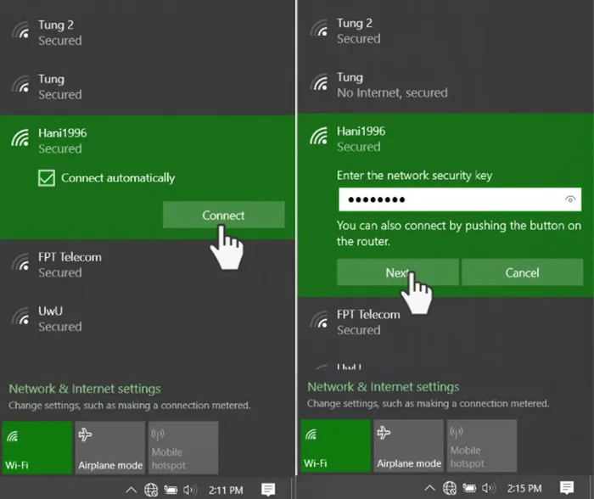  Tên một số mạng Wi-Fi gần nhất sẽ xuất hiện  Nhập mật mã (password – nếu có)  Bước 2. Sao chép dữ liệu qua ứng dụng  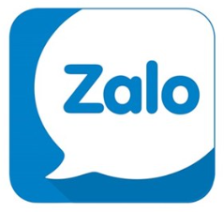
Báo cáo, thảo luận | - GV: Gọi đại diện 1 nhóm trình bày thao tác thực hiện nhiệm vụ  HS báo cáo kết quả thực hiện nhiệm vụ đã thống nhất trong nhóm  - GV yêu cầu các nhóm khác nhận xét, bổ sung  HS nhận xét, góp ý bổ sung bài của bạn
Kết luận, nhận định | - GV nhận xét, chuẩn hóa kiến thức cho học sinh, cho điểm những nhóm học sinh hoàn thành nhanh và chính xác.  - Cử đại diện các nhóm làm tốt hướng dẫn, giúp đỡ các bạn chưa làm tốt hoàn thành nhiệm vụ.
2. Hoạt động 2:
Thực hiện nhiệm vụ 2. KẾT NỐI MÁY TÍNH VỚI ĐIỆN THOẠI THÔNG MINH QUA ỨNG DỤNG AIRDROID PERSONAL (25p)
- Mục tiêu.
- Giới thiệu ứng dụng Airdroid Personal.
- Cài đặt và đăng kí tài khoản Airdroid Personal trên máy tính và điện thoại.
- Thực hiện trao đổi thông tin giữa máy tính và điện thoại qua Airdroid Personal (gửi dữ liệu từ máy tính đến điện thoại và ngược lại)
- Nội dung.
GV yêu cầu HS. Tìm hiểu về ứng dụng Airdroid Personal
Phiếu học tập
Câu hỏi | Trả lời
Câu hỏi 1: Ứng dụng này cài đặt được trên những thiết bị nào?  Câu hỏi 2: Ứng dụng này có những tính năng gì?  Câu hỏi 3: Vì sao nên biết sử dụng ứng dụng này?  Câu hỏi 4: Muốn máy tính và điện thoại làm việc cùng nhau qua ứng dụng Android Personal thì cần phải có điều kiện gì? | Smartphone Android  Với AirDroid Personal, có thể quản lý hình ảnh, danh bạ, điều khiển thiết bị Android từ xa, truy cập ứng dụng, soạn và gửi tin nhắn văn bản, xem video, truy cập file, nhật ký cuộc gọi, nghe nhạc, cài đặt nhạc chuông và vô vàn tính năng khác từ xa.  Nó cho phép bạn có thể quản lý 1 cách toàn diện thiết bị Android của mình thông qua cửa sổ trình duyệt trên máy tính.  Phải đăng nhập cùng một tài khoản
- Sản phẩm.
- Thực hiện trao đổi thông tin giữa máy tính và điện thoại qua Airdroid Personal (gửi dữ liệu từ máy tính đến điện thọai và ngược lại)
- Thực hiện chuyển tin nhắn cùng các loại file khác nhau giữa điện thoại và máy tính thông qua Airdroid Personal.
- Tổ chức thực hiện.
Nhiệm vụ | Cách thức tổ chức
Chuyển giao nhiệm vụ | GV yêu cầu HS: Thảo luận nhóm để hoàn thành phiếu học tập
Thực hiện nhiệm vụ | HS tiếp nhận nhiệm vụ, thảo luận nhóm hoàn thành phiếu học tập và tiến hành thao tác cài đặt, đăng ký và thực hiện chuyển file  GV quan sát học sinh tự học, thảo luận, trợ giúp kịp thời khi các em cần hỗ trợ.  Cài đặt và đăng ký tài khoản trên Airdroid Personal  + Bước 1. Truy cập vào trang web  https://www. airdroid. com/download/airdroid-person  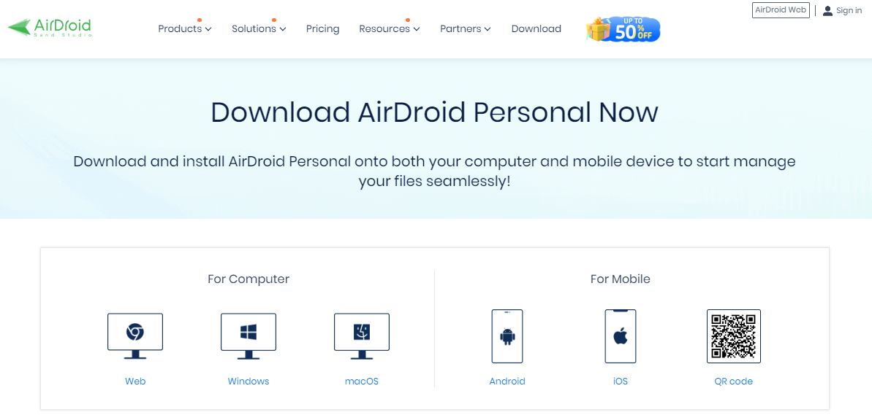  + Bước 2. Trên mỗi thiết bị, cài đặt phần mềm AirdroidPersonal và tiến hành tạo tài khoản cá nhân  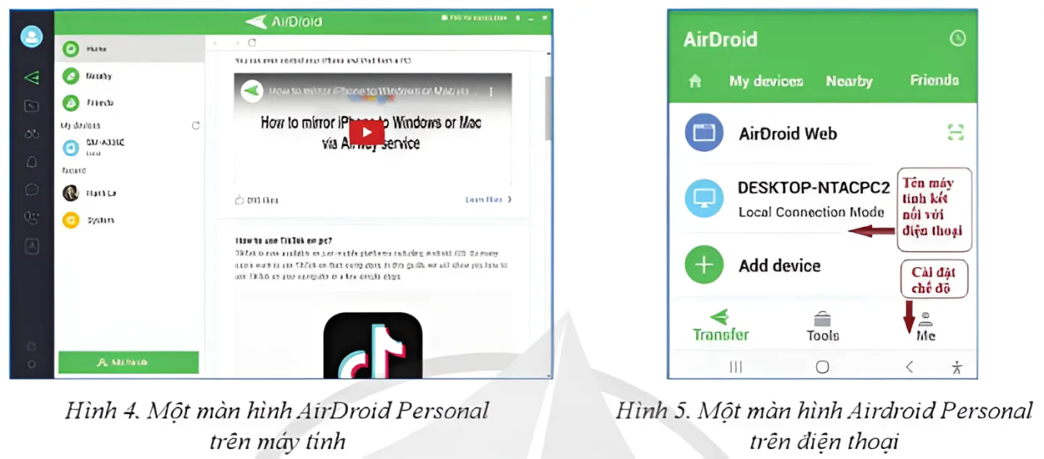  Trao đổi thông tin giữa máy tính và điện thoại qua Airdroid Personal  * Từ máy tính sang điện thoại  + Bước 1. Trên màn hình máy tính chọn thiết bị sẽ được chuyển đến My devices.  + Bước 2. Chọn File Transfer (Hình 6) File Chọn tệp muốn chuyển Open Send  Chú ý: Có thể dùng bảng chọn Files để thực hiện yêu cầu này.  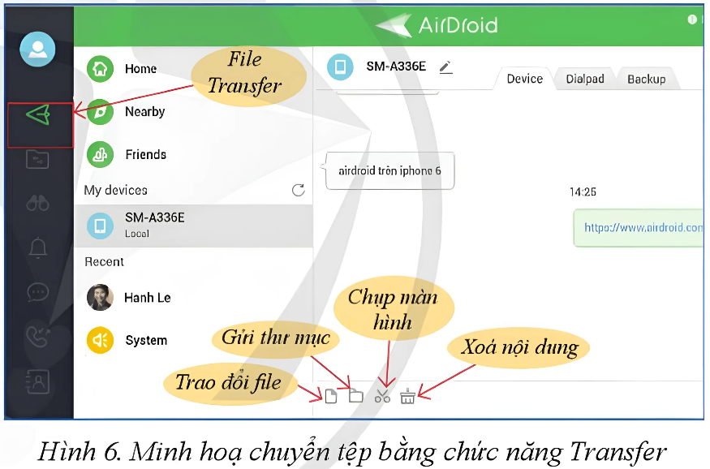  * Từ điện thoại sang máy tính  + Bước 1. Trên màn hình Airdroid ở điện thoại chọn tên máy tính sẽ kết nối.  + Bước 2. Để gửi một tấm ảnh đến máy tính, cần chọn biểu tượng ảnh (Hình 7) chọn ảnh muốn gửi trên điện thoại Send để gửi đi.  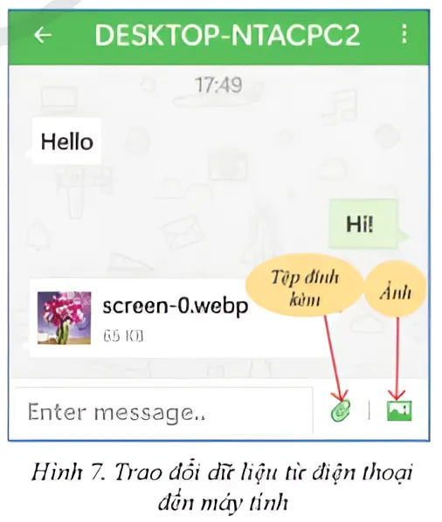
Báo cáo,  thảo luận | GV: Gọi đại diện 1 nhóm trình bày nội dung phiếu học tập và thao tác thực hiện cài đặt, đăng nhập và gửi file.  HS báo cáo kết quả thực hiện nhiệm vụ đã thống nhất trong nhóm  GV yêu cầu các nhóm khác nhận xét, bổ sung  HS nhận xét, góp ý bổ sung bài của bạn
Kết luận, nhận định | - GV nhận xét, chuẩn hóa kiến thức cho học sinh, cho điểm những nhóm học sinh hoàn thành nhanh và chính xác.  - Cử đại diện các nhóm làm tốt hướng dẫn, giúp đỡ các bạn chưa làm tốt hoàn thành nhiệm vụ.  - GV yêu cầu một nhóm bất kỳ:  + Thực hiện chuyển tin nhắn cùng các loại file khác nhau giữa điện thoại và máy tính thông qua Airdroid Personal.
Tiết 2
3. Hoạt động 3:
Thực hiện nhiệm vụ 3. LÀM VIỆC VỚI Ổ CẮM THÔNG MINH (20p)
- Mục tiêu:
- Cài đặt ứng dụng điều khiển ổ cắm thông minh.
- Cài đặt ổ cắm thông minh.
- Thực hiện điều khiển ổ cắm thông minh qua điện thoại.
- Nội dung:
GV yêu cầu HS. Tìm hiểu và làm việc với ổ cắm thông minh
Phiếu học tập
Câu hỏi | Trả lời
Câu hỏi 1: Ổ cắm thông minh là gì?  Câu hỏi 2: Giới thiệu đặc điểm và chức năng của ổ cắm?  Câu hỏi 3: Lợi ích của ổ cắm thông minh trong cuộc sống.  Câu hỏi 4: Tính năng của ổ cắm thông minh | Là ổ cắm điện có khả năng kết nối với các thiết bị điện tử thông minh kết nối với Internet (thường kết nối qua Wi-Fi hoặc Bluetooth)  Giới thiệu loại ổ cắm thông minh  + Loại ổ cắm: Rạng Đông OC. 01. WF16A  + Đặc điểm:  - Điện áp nguồn 220V, dòng điện tối đa 16A  - Có thể kết nối không dây Wi-Fi để điều khiển từ xa qua Internet.  + Chức năng: điều khiển theo kịch bản, đặt lịch, hẹn giờ.  + Đảm bảo tương thích trên hệ điều hành Android và iOS  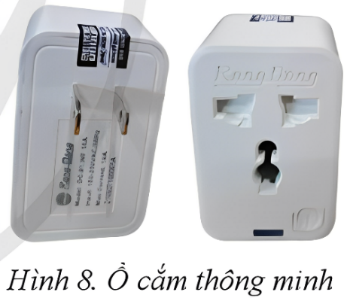  Ta có thể dễ dàng điều khiển từ xa các thiết bị điện tử trong nhà bằng các ứng dụng trên điện thoại thông minh.  Nó cho phép bạn bật/tắt thiết bị, đặt lịch trình hoạt động cho thiết bị  Giúp ta kiểm soát và quản lý hoạt động các thiết bị điện tử trong nhà một cách thông minh.
- Sản phẩm:
- Thực hiện điều khiển ổ cắm thông minh qua điện thoại.
- Cài đặt ứng dụng điều khiển ổ cắm thông minh.
- Tổ chức thực hiện:
Nhiệm vụ | Cách thức tổ chức
Chuyển giao nhiệm vụ | GV yêu cầu HS: Thảo luận nhóm để hoàn thành phiếu học tập  - Giới thiệu ổ cắm được sử dụng để thực hiện (loại ổ cắm, điện áp nguồn, cường độ dòng điện…)
Thực hiện nhiệm vụ | HS tiếp nhận nhiệm vụ, thảo luận nhóm hoàn thành phiếu học tập và tiến hành thao tác cài đặt điều khiển.  GV quan sát học sinh tự học, thảo luận, trợ giúp kịp thời khi các em cần hỗ trợ.  Cài đặt ứng dụng điều khiển ổ cắm thông minh  Bước 1. Tìm kiếm và cài đặt ứng dụng điều khiển thiết bị thông minh trên điện thoại (ví dụ phần mềm RangDongSmart)  Bước 2. Mở ứng dụng điều khiển Đăng kí (để đăng kí tài khoản với số điện thoại hoặc đia chỉ email của người dùng)  Bước 3. Đăng nhập ứng dụng để sử dụng phần mềm  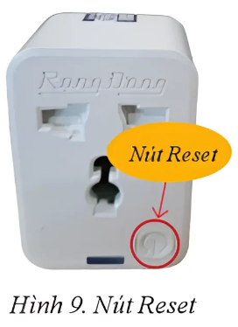  Cài đặt ổ cắm thông minh  - Reset ổ cắm:  + Nếu đèn đang nhấp nháy nhanh (bật 0. 3s, tắt 0. 3s) thì thiết bị đã reset và đang cho phép kết nối mới.  + Nếu đèn không nhấp nháy nhanh thì nhấn nút Reset (Hình 9) cho đến khi đèn nhấp nháy (khoảng 5s)  - Kết nối ổ cắm thông minh với ứng dụng điều khiển:  + Bước 1. Mở ứng dụng điều khiển  (ở góc trên bên phải màn hình)  + Bước 2. Trong mục Thêm thiết bị Ổ cắm (Wi-Fi)  + Bước 3. Nhập thông tin mạng Wi-Fi đang sử dụng Tiếp theo  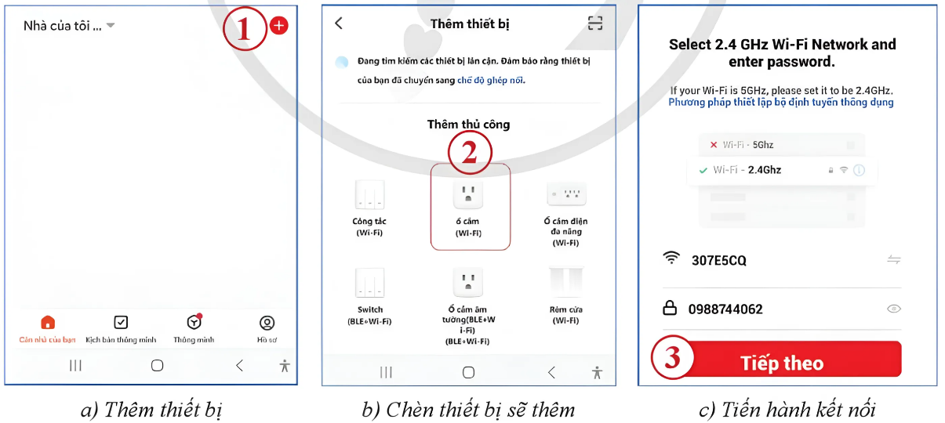  + Bước 4. Chọn Xác nhận đèn nhấp nháy Tiếp theo  + Bước 5. Đợi ứng dụng tìm kiếm thiết bị trong khoảng 10s Hoàn thành  Điều khiển ổ cắm thông minh qua điện thoại  - Điều khiển bật/tắt ổ cắm thông minh: trên màn hình điện thoại sau khi kết nối thành công (Hình 11) Power để bật/tắt thiết bị  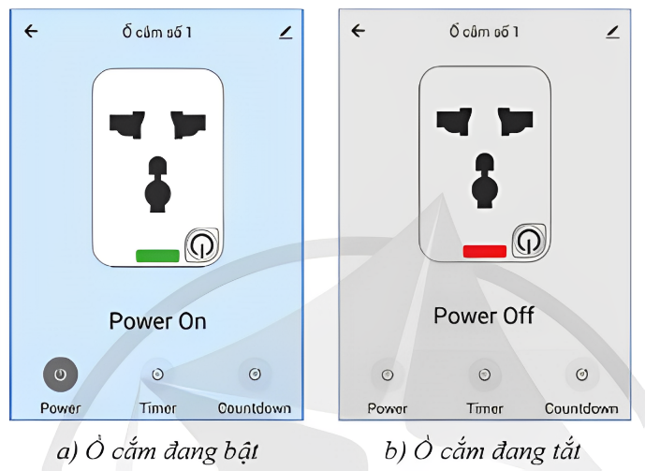  - Đặt lịch bật/tắt ổ cắm thông minh  + Bước 1. Chọn Timer Thêm mới để thêm mới lịch  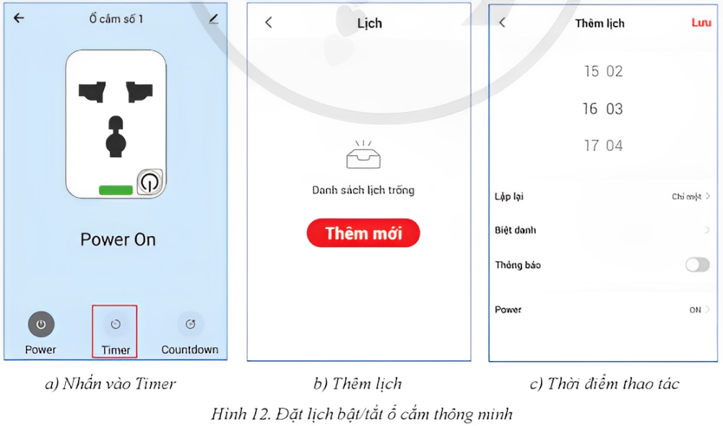  + Bước 2. Trong giao diên lập lịch bật/tắt  - Chọn thời gian bằng cách trượt hai thanh cuộn dọc, trên đó chọn giờ và phút  - Nếu muốn chọn cài đặt lặp lại vào ngày nào đó trong tuần, vào mục Lặp lại.  - Nếu muốn chọn thao tác bật/tắt khi đã đến thời điểm đã hẹn, vào phục Power ON/OFF  - Thiết lặp tính năng hẹn giờ đếm ngược cho ổ cắm thông minh:  + Bước 1. Trong giao diện điều khiển thiết bị chọn Countdown để mở phần cài đặt đếm ngược  + Bước 2. Chọn thời gian hẹn bằng cách trượt hai thanh cuộn dọc, trên đó chọn giờ và phút OK  Khi thời gian đếm kết thúc, trạng thái ổ cắm nếu đang ON sẽ được đảo ngược sang OFF hoặc ngược lại  Chú ý: Nếu muốn dừng quá trình đếm ngược, trong giao diện cài đặt đếm ngược, chuyển trạng thái nút gạt sang màu xám.  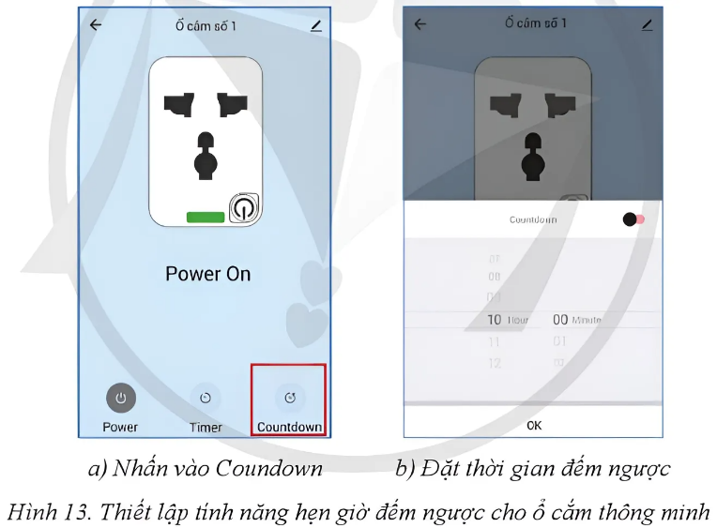
Báo cáo, thảo luận | GV: Gọi đại diện 1 nhóm trình bày nội dung phiếu học tập và thao tác thực hiện cài đặt, thiết lặp công năng cho ổ cắm thông minh.  HS báo cáo kết quả thực hiện nhiệm vụ đã thống nhất trong nhóm  GV yêu cầu các nhóm khác nhận xét, bổ sung  HS nhận xét, góp ý bổ sung bài của bạn
Kết luận, nhận định | - GV nhận xét, chuẩn hóa kiến thức cho học sinh, cho điểm những nhóm học sinh hoàn thành nhanh và chính xác.  - Cử đại diện các nhóm làm tốt hướng dẫn, giúp đỡ các bạn chưa làm tốt hoàn thành nhiệm vụ.  - GV yêu cầu một nhóm bất kỳ:  + Đặt chế độ tắt cho ổ cắm thông minh khi ra khỏi nhà từ 8h00 đến 16h00 từ thứ Hai đến thứ Sáu trong tuần.
4. Hoạt động 4: Thực hiện nhiệm vụ 4. Làm việc với đèn thông minh (25p)
- Mục tiêu:
- Cài đặt ứng dụng điều khiển đèn thông minh.
- Kết nối đèn thông minh với ứng dụng điều khiển.
- Thực hiện điều khiển đèn thông minh qua điện thoại.
- Nội dung:
GV yêu cầu HS. Tìm hiểu và làm việc với đèn thông minh
Phiếu học tập
Câu hỏi | Trả lời
Câu hỏi 1: Đèn thông minh là gì?  Câu hỏi 2: Tính năng của ổ cắm thông minh  Câu hỏi 3: Lợi ích của ổ cắm thông minh trong cuộc sống.  Câu hỏi 4: Giới thiệu đặc điểm và chức năng của ổ cắm? | Là loại đèn chiếu sáng có thể điều khiển bằng remote cầm tay từ xa, điện thoại thông minh, cảm biến hay thậm chí bằng giọng nói.  Ta có thể dễ dàng điều chỉnh màu sắc, độ sáng, đặt lịch chiếu sáng của đèn thông minh, đặt chế độ thích ứng và thói quen sử dụng.  Giúp ta kiểm soát và điều chỉnh được hệ thống chiếu sáng trong nhà theo ý muốn, kể cả khi ở xa nhà.  Giới thiệu loại ổ cắm thông minh  + Loại ổ cắm: Rạng Đông A60. RGB. WF/9W  + Đặc điểm:  - Điện áp nguồn 220V, công suất 9W  - Có thể kết nối không dây Wi-Fi để điều khiển từ xa qua Internet.  + Chức năng: thay đổi độ sáng, thay đổi màu, điều khiển theo kịch bản, đặt lịch và hẹn giờ;  + Đảm bảo tương thích trên hệ điều hành Android và iOS  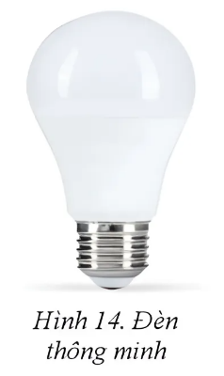
- Sản phẩm:
- Thực hiện điều khiển đèn thông minh qua điện thoại.
- Cài đặt ứng dụng điều khiển đèn thông minh.
- Tổ chức thực hiện:
Nhiệm vụ | Cách thức tổ chức
Chuyển giao nhiệm vụ | GV yêu cầu HS: Thảo luận nhóm để hoàn thành phiếu học tập  - Giới thiệu ổ cắm được sử dụng để thực hiện (loại đèn, điện áp nguồn, công suất, chức năng của đèn…)
Thực hiện nhiệm vụ | HS tiếp nhận nhiệm vụ, thảo luận nhóm hoàn thành phiếu học tập và tiến hành thao tác cài đặt điều khiển.  GV quan sát học sinh tự học, thảo luận, trợ giúp kịp thời khi các em cần hỗ trợ.  Cài đặt ứng dụng điều khiển đèn thông minh  + Bước 1. Tìm kiếm và cài đặt ứng dụng điều khiển thiết bị thông minh trên điện thoại (ví dụ phần mềm RangDongSmart)  + Bước 2. Mở ứng dụng điều khiển Đăng kí (để đăng kí tài khoản với số điện thoại hoặc đia chỉ email của người dùng)  + Bước 3. Đăng nhập ứng dụng để sử dụng phần mềm  Kết nối đèn thông minh với ứng dụng điều khiển:  + Bước 1. Mở ứng dụng điều khiển (ở góc trên bên phải màn hình)  + Bước 2. Trong mục Thêm thiết bị mới được mở tại mục Thêm thủ công Thiết bị chiếu sáng (Wi-Fi)  + Bước 3. Nhập thông tin mạng Wi-Fi đang sử dụng Tiếp theo  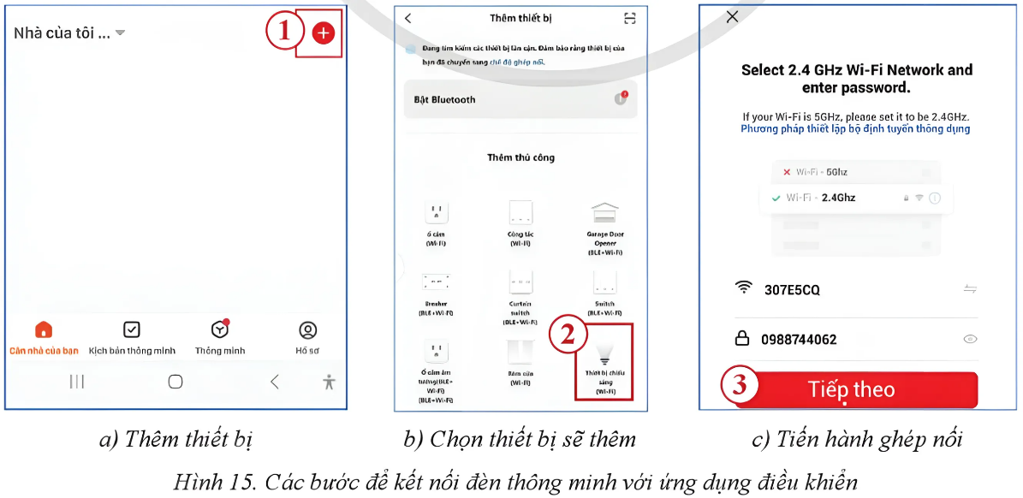  + Bước 4. Chọn Xác nhận đèn nhấp nháy Tiếp theo  + Bước 5. Đợi ứng dụng tìm kiếm thiết bị trong khoảng 10s Hoàn thành  Điều khiển đèn thông minh qua điện thoại  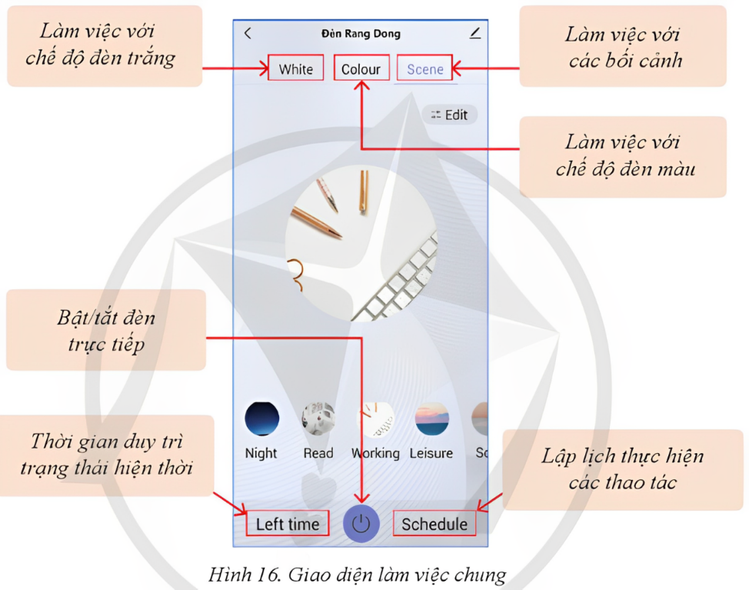  - Điều khiển đèn tạo ánh sáng trắng với mức độ khác nhau  + Bước 1. Chọn White trên giao diện làm việc chung của điện thoại.  + Bước 2. Thay đổi các mức cho độ sáng và độ trắng của đèn (Hình 17)  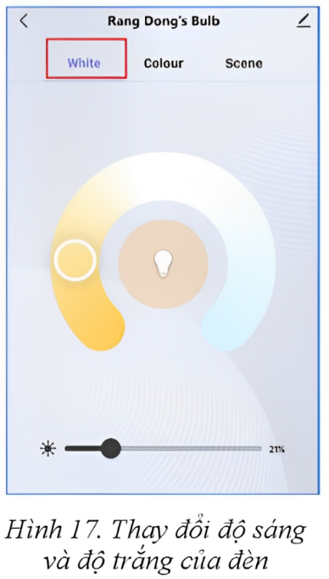  - Gạt thanh ngang từ trái sang phải hoặc ngược lại để thay đổi độ sáng của đèn theo phần trăm (giá trị 100% là sáng nhất)  - Nhấn và di chuyển điểm tròn theo vòng cung để thay đổi độ trắng của đèn, ánh sáng sẽ chuyển từ vàng sang trắng.  - Điều khiển đèn tạo ánh sáng màu với nhiều mức độ khác nhau  + Bước 1. Chọn Colour trên giao diện làm việc chung của điện thoại  + Bước 2. Điều chỉnh các mức ánh sáng màu của đèn (Hình 18)  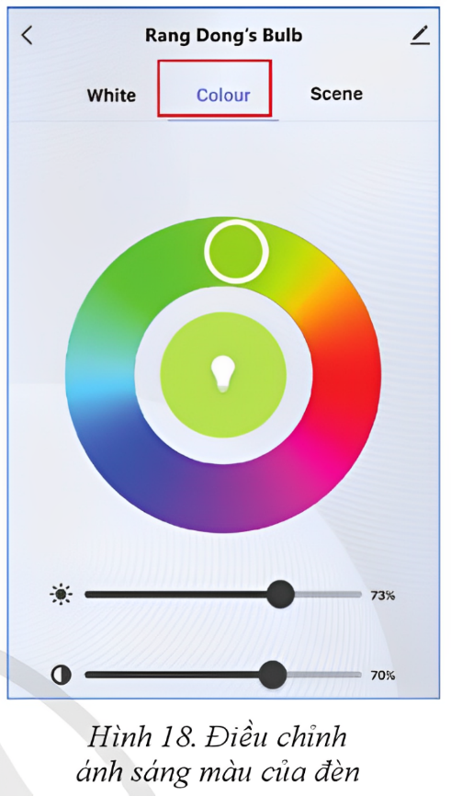  - Nhấn và di điểm tròn trên vòng tròn màu để thay đổi màu sắc của đèn.  - Nhấn và di chuyển điểm trên thanh ngang cường độ sáng cho màu lên hay tối đi.  - Nhấn và di chuyển điểm trên thanh ngang độ tương phản cho màu rõ lên hay mờ đi.  - Điều khiển đèn phù hợp với bối cảnh làm việc khác nhau (Hình 19)  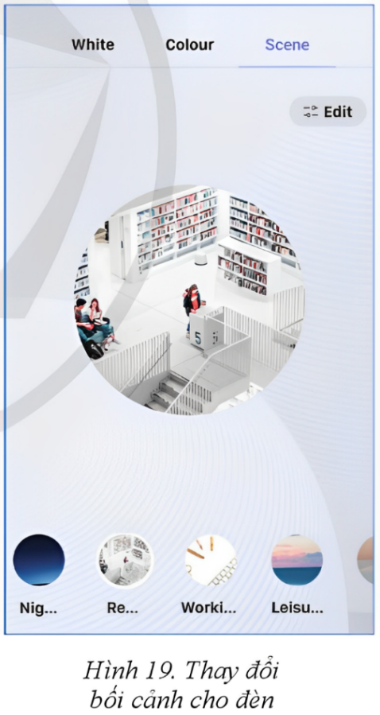  + Bước 1. Chọn Scene trên giao diện làm việc chung của điện thoại để xuất hiện các bối cảnh mong muốn  + Bước 2. Chọn một trong các biểu tượng bên dưới để thiết lập một bối cảnh.  Ví dụ: Night (Đêm), Read (Đọc), Colourful (Đầy màu sắc)…  Với mỗi bối cảnh, đèn sẽ tạo ra màu với các đặc trưng tương ứng, thuận tiện cho người dùng.  + Bước 3. Với một số bối cảnh, ta có thể chọn Edit để thiết lập thêm các yếu tố: bối cảnh màu, chuyển màu, tốc độ nhấp nháy.  - Thực hiện lập lịch cho đèn thông minh  + Bước 1. Trên giao diện làm việc chung của điện thoại, chọn Schedule để tạo kịch bản cho đèn tự động thực hiện các thao tác mong muốn.  + Bước 2. Trong giao diện cài đặt Thêm lịch (Hình 20)  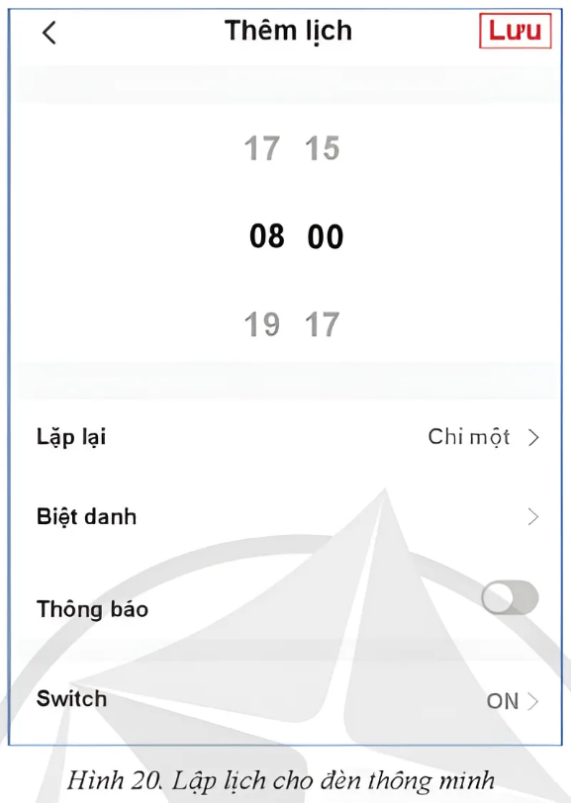  - Chọn thời gian hẹn bằng cách trượt hai thanh cuộn dọc, trên đó chọn giờ và phút.  - Nếu muốn chọn cài đặt lặp lại vào ngày nào đó trong tuần, nhấn vào nút Lặp lại  - Nếu muốn chọn thao tác bật/tắt khi đến thời điểm đã hẹn Switch ON/OFF  Chú ý: Nếu muốn đèn chỉ thực hiện theo lịch một lần, trước khi thực hiện lập lịch cần phải thiết lập trước các chế độ làm việc cho đèn như tắt/bật, màu, cường độ sáng, bối cảnh.  + Bước 3. Nhấn vào Lưu để hoàn thành lập lịch.
Báo cáo, thảo luận | GV: Gọi đại diện 1 nhóm trình bày nội dung phiếu học tập và thao tác thực hiện cài đặt, thiết lặp công năng cho đèn thông minh.  HS báo cáo kết quả thực hiện nhiệm vụ đã thống nhất trong nhóm  GV yêu cầu các nhóm khác nhận xét, bổ sung  HS nhận xét, góp ý bổ sung bài của bạn
Kết luận, nhận định | - GV nhận xét, chuẩn hóa kiến thức cho học sinh, cho điểm những nhóm học sinh hoàn thành nhanh và chính xác.  - Cử đại diện các nhóm làm tốt hướng dẫn, giúp đỡ các bạn chưa làm tốt hoàn thành nhiệm vụ.  - GV yêu cầu một nhóm bất kỳ:  + Chỉnh cho đèn sáng trắng 50% và duy trì nó trong 15 phút.  + Lập lịch lựa chọn bối cảnh “Đêm” (Night) cho đèn thông minh trong khoảng từ 20h00 đến 22h00 ngày Chủ nhật  + Hãy chọn một bối cảnh để thay đổi tốc độ đèn nhấp nháy (flash)

Ngày 12 tháng 10 năm 2025 | Họ và tên giáo viên: Nguyễn Văn Trí  Tổ chuyên môn: Lý – Công nghệ - Tin học

CHỦ ĐỀ D: ĐẠO ĐỨC, PHÁP LUẬT VÀ VĂN HOÁ TRONG MÔI TRƯỜNG SỐ
BÀI: GIỮ GÌN TÍNH NHÂN VĂN TRONG THẾ GIỚI ẢO
Môn học: Tin học; Lớp: 12;
Thời gian thực hiện: 02 tiết; (KHGD: 15, 16)

I. MỤC TIÊU

1. Về kiến thức
- Phân tích được ưu và nhược điểm về giao tiếp trong thế giới ảo qua các ví dụ cụ thể.
- Phân tích được tính nhân văn trong ứng xử ở một số tình huống tham gia thế giới ảo.

2. Về năng lực
2. 1. Năng lực chung
- Tự chủ và tự học: Chủ động tìm hiểu các hiểm hoạ về việc trao đổi không an toàn trong
không gian mạng.
- Giao tiếp và hợp tác: Làm việc nhóm, thảo luận và xây dựng quan điểm chung về những
ưu điểm, nhược điểm của giao tiếp trong không gian mạng.
- Giải quyết vấn đề và sáng tạo: Phân tích các ưu và nhược điểm về giao tiếp trong
không gian mạng, đưa ra đề xuất về những việc cần làm trong các tình huống thực tế trao đổi trong không gian mạng.
2. 2. Năng lực Tin học
- Ứng xử phù hợp trong môi trường số (Biết cách tự bảo vệ thông tin, dữ liệu và tài khoản cá nhân; hiểu được rõ ràng hơn những mặt trái của Internet, nhận diện được những hành vi lừa đảo, thông tin mang nội dung xấu và biết cách xử lí phù hợp, thể hiện tính nhân văn khi tham gia không gian mạng).
3. Về phẩm chất:
- Tự tin, tự chủ: Tự tin đưa ra quan điểm và bảo vệ quan điểm của mình về các ưu và nhược
điểm của việc trao đổi thông tin cũng như tính nhân văn trong không gian mạng, .
- Trách nhiệm: Nhận thức được trách nhiệm của cá nhân trong việc trao đổi thông tin, giữ gìn tính nhân văn trong không gian mạng một cách an toàn và phù hợp.
- Năng động, sáng tạo: Tích cực tìm hiểu, sáng tạo trong việc phân tích các ưu và nhược
điểm của việc giao tiếp, phân tích tính nhân văn và các vi phạm tính nhân văn trong không gian mạng, qua đó đưa ra các giải pháp phù hợp cho từng tình huống cụ thể.
II. THIẾT BỊ DẠY HỌC VÀ HỌC LIỆU
1. Giáo viên
- Chuẩn bị bài giảng, hình ảnh, máy chiếu hoặc smartTV.
2. Học sinh
- Sách giáo khoa, vở ghi.
- Tìm hiểu bài học trước ở nhà.

III. TIẾN TRÌNH DẠY HỌC

1. Hoạt động 1. khởi động (5 phút)

a. Mục tiêu: Tạo hứng thú cho HS, giúp HS hiểu được tính nhân văn trong thế giới ảo.

b. Nội dung: Hãy thảo luận theo nhóm và trả lời câu hỏi của hoạt động (HĐ) khởi động, SGK Tin học 12 CD, trang 33.
c. Sản phẩm: Câu trả lời của HS cho câu hỏi trên.
d. Tổ chức thực hiện:
Chuyển giao nhiệm vụ | GV dẫn dắt vào bài học, yêu cầu HS suy nghĩ trả lời câu hỏi khởi động:  Theo em, tính nhân văn trong thế giới ảo có khác với tính nhân văn trong thế giới thực hay không? Em hãy giải thích rõ thêm.
Thực hiện nhiệm vụ | HS đọc yêu cầu của HĐ Khởi động; Trao đổi, thảo luận để thực hiện yêu cầu. GV có thể gợi ý cho HS.
Báo cáo, thảo luận | GV mời một số HS xung phong trả lời câu hỏi khởi động trang 33/SGK. GV gọi HS khác bổ sung, nhận xét.
Kết luận, nhận định | GV đưa ra câu trả lời:  - Tính nhân văn trong thế giới ảo và thế giới thực:  - Giống nhau:  Bản chất: Tính nhân văn ở cả hai thế giới đều hướng đến những giá trị tốt đẹp, đề cao con người.  Thể hiện: Lòng nhân ái, sự đồng cảm, chia sẻ, giúp đỡ, vị tha, khoan dung,. . . đều có thể được thể hiện trong cả thế giới ảo và thế giới thực.  Vai trò: Góp phần kết nối con người, tạo dựng những mối quan hệ tốt đẹp, xây dựng cộng đồng văn minh, tiến bộ.  - Khác nhau:  + Môi trường thể hiện:  Thế giới thực: Con người thể hiện tính nhân văn qua các hành động trực tiếp, qua sự tương tác, giao tiếp với nhau trong đời sống hàng ngày.  Thế giới ảo: Con người thể hiện tính nhân văn qua các hành động, lời nói, tương tác trên môi trường mạng, thông qua các nền tảng mạng xã hội, diễn đàn, game online,. . .  + Tính ẩn danh:  Thế giới thực: Con người thường dễ e dè, ngại ngùng trong việc thể hiện bản thân khi đối mặt trực tiếp.  Thế giới ảo: Màn hình máy tính, điện thoại tạo cảm giác ẩn danh, do đó con người có thể dễ dàng bộc lộ cảm xúc, suy nghĩ, hành động một cách thoải mái hơn. Điều này có thể dẫn đến những hành vi thiếu tính nhân văn như: bình luận ác ý, xúc phạm, bạo lực mạng,. . .
2. HOẠT ĐỘNG 2. HÌNH THÀNH KIẾN THỨC (85 phút)
Tiết 1
Hoạt động 2. 1: Tìm hiểu ưu điểm của giao tiếp qua không gian mạng (20 phút)
a. Mục tiêu: HS phân tích được ưu và nhược điểm về giao tiếp trong thế giới ảo qua các ví dụ cụ thể.
b. Nội dung: Mục 1 SGK Tin học 12 CD, trang 31.
c. Sản phẩm: HS hoàn thành tìm hiểu nội dung kiến thức mục 1/SGK/31.
d. Tổ chức thực hiện:
Chuyển giao nhiệm vụ | GV yêu cầu HS tìm hiểu nội dung mục 1 SGK Tin học 12 CD, trang 31.
Thực hiện nhiệm vụ | HS tìm hiểu nội dung trong SGK và trả lời các câu hỏi GV đặt ra.
Báo cáo, thảo luận | - GV gọi đại diện HS nêu các nội dung mình tìm hiểu được, các HS lắng nghe và nhận xét bổ sung.  - Phân hoá: Với HS năng lực tốt, GV yêu cầu nêu một ví dụ cụ thể về ưu điểm giao tiếp trong không gian mạng với bản thân HS đó.
Kết luận, nhận định | 1. Ưu điểm của giao tiếp qua không gian mạng  - Giao tiếp qua không gian mạng được thực hiện bằng các phương tiện kĩ thuật số.  - Giao tiếp qua không gian mạng có thể là đồng bộ hoặc không đồng bộ.  - Giao tiếp đồng bộ nghĩa là việc giao tiếp diễn ra trong thời gian thực, hai bên tham gia cùng lúc, đan xen nhau trong quá trình giao tiếp.  - Giao tiếp không đồng bộ tức là người gửi tin có thể không nhận được phản hồi ngay từ người nhận sau khi gửi tin nhắn.  - Giao tiếp qua không gian mạng có nhiều ưu điểm như:  - Không phụ thuộc vào thời gian và địa điểm, có thể xảy ra mọi lúc, mọi nơi.  - Cho phép một số lượng lớn người cùng tham gia một lúc mà không bị giới hạn bởi không gian, không ảnh hưởng đến việc gửi và nhận tin.  - Tạo điều kiện thuận lợi cho việc lưu trữ thông tin.  - Góp phân xoá bỏ mặc cảm, giảm nhẹ các rào cản ở bước đầu giao tiếp.  - Cung cấp một nền tảng giúp những người khiếm khuyết ngoại hình, khiếm thính hoặc khiếm ngôn dễ dàng giao tiếp mà không phải có người hỗ trợ.
Hoạt động 2. 2: Tìm hiểu một số vấn đề tiềm ẩn của giao tiếp qua không gian mạng (20 Phút)
a. Mục tiêu: HS biết được một số vấn đề tiềm ẩn của giao tiếp qua không gian mạng.
b. Nội dung: Câu hỏi hoạt động 1 và mục 2 SGK Tin học 12 CD, trang 32.
c. Sản phẩm: HS trả lời câu hỏi hoạt động 1 và hoàn thành tìm hiểu nội dung kiến thức mục 2/SGK/32.
d. Tổ chức thực hiện:
Chuyển giao nhiệm vụ | - GV yêu cầu HS trả lời câu hỏi hoạt động 1:  Giao tiếp qua không gian mạng có rất nhiều ưu điểm. Theo em, giao tiếp qua không gian mạng có mặt trái hay không? Việc dạy và học hoàn toàn qua mạng mà không cần đến lớp học trực tiếp có nhược điểm gì không?  - GV yêu cầu HS tìm hiểu nội dung mục 2 SGK Tin học 12 học CD, trang 32 và trả lời một số câu hỏi GV đặt ra.
Thực hiện nhiệm vụ | - HS tìm hiểu và trả lời câu hỏi hoạt động.  - HS đọc SGK để tìm hiểu một số vấn đề tiềm ẩn của giao tiếp qua không gian mạng và trả lời các câu hỏi GV đặt ra.  - GV quan sát và trợ giúp HS.
Báo cáo, thảo luận | - GV gọi đại diện HS trả lời câu hỏi của hoạt động. Các HS khác lắng nghe và nhận xét bổ sung.  - GV yêu cầu HS trình bày nội dung một số vấn đề tiềm ẩn của giao tiếp qua không gian mạng mà HS tìm hiểu được.  - Phân hoá: Với HS năng lực tốt, GV yêu cầu HS nêu một ví dụ cụ thể về vấn đề có thể xảy ra khi giao tiếp qua mạng mà em từng trải qua hoặc đọc được từ thông tin trên Internet.
Kết luận, nhận định | - GV chốt kiến thức:  - Giao tiếp qua không gian mạng có nhiều ưu điểm như tiện lợi, linh hoạt và có thể kết nối với người dùng từ khắp nơi trên thế giới. Tuy nhiên, nó cũng có mặt trái và nhược điểm.  - Việc dạy và học hoàn toàn qua mạng có thể gặp nhược điểm như thiếu tương tác trực tiếp, khó tạo ra môi trường học tập tương tác và thất thoát các yếu tố phi ngôn ngữ trong giao tiếp.  2. Một số vấn đề tiềm ẩn của giao tiếp qua không gian mạng  Giao tiếp qua không gian mạng làm mất đi nhiều ưu điểm của giao tiếp trực tiếp và tiềm ẩn khả năng gây ra một số vần đề như:  - Do thiếu ngôn ngữ hình thể, thiếu các tín hiệu cảm xúc, giao tiếp qua tin nhắn văn bản có thể xảy ra hiểu lầm vì diễn giải sai ý nghĩa của lời văn, âm điệu của tiếng nói.
Kết luận, nhận định | - Sự dễ dãi khi viết tin nhắn là một yếu tố dẫn đến kĩ năng viết kém (lỗi chính tả, sai ngữ pháp, sử dụng từ viết tắt tuỳ tiện) đang trở thành vấn đề đáng lo ngại.  - Sự lười biếng thời công nghệ.  - Nguy cơ bị nghiện Internet, dành quá nhiều thời gian trên không gian mạng với các mối quan hệ, trở nên ngây ngô trong cuộc sống thực, không biết gì về những sự kiện gần gũi xung quanh.  - Một số nguy cơ khác như: bị rình rập, quấy rồi, bắt nạt,. . . sẽ được trình bày trong mục sau.  - Một số rủi ro như có thể bị lộ hoặc mất thông tin cá nhân, bị mất kết nối,. . . Điều này đòi hỏi sự chú ý trong quản lí tài nguyên mạng, quản lí kĩ thuật chặt chẽ để đảm bảo tính an toàn và ổn định của mạng.
Tiết 2
Hoạt động 2. 3: Tìm hiểu ứng xử nhân văn trên không gian mạng (25 phút)
a. Mục tiêu: HS biết được ứng xử nhân văn trên không gian mạng.
b. Nội dung: Câu hỏi hoạt động 2 và mục 3 SGK Tin 12 CD, trang 12.
c. Sản phẩm: HS trả lời câu hỏi hoạt động 2 và và hoàn thành tìm hiểu nội dung kiến thức mục 3/SGK/33.
d. Tổ chức thực hiện:
Chuyển giao nhiệm vụ | - GV yêu cầu HS trả lời câu hỏi hoạt động 2:  Ở các lớp dưới, những bài học thuộc về đạo đức, pháp luật và văn hoá trong môi trường số đã đề cập đến việc giao tiếp qua mạng một cách văn minh, phù hợp với các quy tắc và văn hoá ứng xử. Theo em, ứng xử nhân văn trên không gian mạng có gì khác?  - GV yêu cầu HS tìm hiểu nội dung mục 3 SGK Tin học 12 CD, trang 33 và trả lời một số câu hỏi GV đặt ra.
Thực hiện nhiệm vụ | - HS tìm hiểu và trả lời câu hỏi hoạt động.  - HS đọc SGK để tìm hiểu nội dung ứng xử nhân văn trên không gian mạng và trả lời các câu hỏi GV đặt ra.  - GV quan sát và trợ giúp HS.
Báo cáo, thảo luận | - GV gọi đại diện HS trả lời câu hỏi của hoạt động. Các HS khác lắng nghe và nhận xét bổ sung.  - GV yêu cầu HS trình bày nội dung ứng xử nhân văn trên không gian mạng mà HS tìm hiểu được.
Kết luận, nhận định | - GV chốt kiến thức:  - Ứng xử nhân văn trên không gian mạng có một số khác biệt so với ứng xử trong môi trường trực tiếp. Trong giao tiếp qua mạng, việc truyền đạt cảm xúc, các yếu tố phi ngôn ngữ khác có thể bị giới hạn.  - Sự nhân văn trong giao tiếp qua mạng phụ thuộc vào việc tuân thủ quy tắc và văn hoá ứng xử trên không gian mạng, bao gồm việc tránh tạo ra và lan truyền thông tin xấu, tôn trọng quyền riêng tư và bảo vệ dữ liệu cá nhân, và thể hiện lòng tôn trọng và sự lịch sự trong giao tiếp trực tuyến.  3. Ứng xử nhân văn trên không gian mạng  - Nhân văn là văn hoá của xã hội loài người. Con người ứng xử nhân văn thể hiện:  - Có tình người: chân thành, đồng cảm và thấu hiểu với người khác; độ lượng, vị tha và khoan dung.  - Có tính người: yêu cái tốt, thích cái đẹp; ghét cái xấu, chống cái ác; ủng hộ công bằng và lẽ phải, giúp đỡ và bảo vệ kẻ yếu.  - Có tính xã hội loài người: mong muốn một xã hội thịnh vượng, người người hạnh phúc.  - Tính nhân văn là nền tảng của mối quan hệ tốt đẹp giữa con người với con người, giữa con người với môi trường xung quanh và rộng hơn là môi trường sống trên Trái Đất của toàn nhân loại.  - Trong không gian mạng, các tình huống ứng xử tương tự như trong cuộc sống thực, còn thêm phần đa dạng, phong phú hơn. Tùy bối cảnh cụ thể, tính nhân văn được thể hiện khác nhau nhưng đều phản ánh một nền tảng văn hóa tốt, một nhân cách đẹp của con người.  - Một số ví dụ về ứng xử nhân văn trên không gian mạng:  - Không mạo danh, giả danh người khác với bất kì mục đích gì, kể cả vui đùa, giải trí.  - Không tiếp tay cho kẻ bắt nạt, quấy rối trên không gian mạng; không tham gia phát tán những nội dung có tính bắt nạt, quấy rối.  - Bày tỏ sự không đồng tình và phế phán; phản đối việc bắt nạt, quấy rối.  - Một số việc sau đây là các chiêu trò lửa đảo qua mạng thường thấy, có thể do sự phối hợp, tiếp tay, đồng tình hay vô ý của nhiều người:  - Nhử mồi (baiting) qua mạng, hứa hẹn một vật phẩm, hàng hoá hoặc phần thưởng để dụ dỗ nạn nhân, lừa tiền, lừa công sức lao động hay đánh cắp dữ liệu.  - Dùng công cụ làm giả hoàn hảo (deepfake) để lừa người thiếu cảnh giác.  =>> Ứng xử nhân văn trên không gian mạng là thận trọng suy xét để không bị lợi dụng, vô tình tiếp tay hỗ trợ bọn xấu trong những việc như trên.  - Ứng xử nhân văn trên không gian mạng nhằm góp phần tạo ra hiệu ứng xã hội tích cực, lan toả những giá trị nhân văn. Công nghệ kĩ thuật số giúp ta dễ dàng bày tỏ thái độ bằng lời văn, tiếng nói hay đơn giản là dùng các biểu tượng để thể hiện:  - Sự đồng cảm khi biết tin tức vê thiên tai, thảm họa gây thiệt hại về tài sản vật chất hay tính mạng con người với đồng bào của mình.  - Sự ủng hộ, đánh giá cao, ca ngợi sự việc tích cực, người tốt, việc tốt.  - Sự không đồng tình, phản đối, phê phán sự việc tiêu cực, người xấu, việc xấu.  - Tích cực hơn nữa, ứng xử nhân văn trên không gian mạng là tham gia trực tiếp vào các hoạt động vì những giá trị nhân văn như:  - Vận động ủng hộ và tham gia trực tiếp ủng hộ đồng bào bị thiệt hại về tài sản vật chất hay tính mạng trong thiên tai, thảm họa.  - Đưa tin phản ánh chân thực và ca ngợi người tốt, việc tốt.  - Phát hiện, phê phán sự việc tiêu cực, cái xấu, người xấu theo cách có văn hóa và đạo đức.

3. HOẠT ĐỘNG 3. LUYỆN TẬP (20 phút)

a. Mục tiêu: HS trả lời đúng các câu hỏi củng cố kiến thức.
b. Nội dung: Các câu hỏi của HĐ luyện tập, SGK Tin 12, CD, trang 34.
c. Sản phẩm: HS trả lời được các câu hỏi của HĐ luyện tập.
d. Tổ chức thực hiện:
Chuyển giao nhiệm vụ | GV nêu các câu hỏi của HĐ và cho HS thực hiện tìm hiểu theo cá nhân, sau đó trao đổi kết quả với bạn bên cạnh.
Thực hiện nhiệm vụ | Từng HS suy nghĩ trả lời các câu hỏi, sau đó trao đổi kết quả với bạn bên cạnh. GV khuyến khích HS trả lời được các câu hỏi; giải đáp các thắc mắc nếu có.
Báo cáo, thảo luận | Một số HS được yêu cầu trả lời các câu hỏi của HĐ luyện tập.
Kết luận, nhận định | GV đưa ra đáp án, sửa sai, đánh giá:  Câu 1. Vì sao giao tiếp qua không gian mạng vừa có ưu điểm, vừa có mặt trái tiềm ẩn?  - Giao tiếp qua không gian mạng vừa có ưu điểm, vừa có mặt trái tiềm ẩn vì:  - Ứng xử nhân văn trên không gian mạng nhằm tạo ra hiệu ứng xã hội tích cực, lan toả những giá trị nhân văn. Công nghệ kĩ thuật số giúp ta dễ dàng bày tỏ thái độ bằng lời văn, tiếng nói hay đơn giản là dùng các biểu tượng để thể hiện cảm xúc cá nhân. Bên canh đó vẫn có mặt trái tiềm ẩn như: dễ bị bắt nạt, đe doạ, lừa đảo trên không gian mạng…  Câu 2. Theo em, ứng xử nhân văn trên không gian mạng dễ hơn hay khó hơn khi đối mặt trực tiếp? Vì sao?  - Ứng xử nhân văn trên không gian mạng có thể được coi là dễ hơn hoặc khó hơn so với đối mặt trực tiếp tùy thuộc vào nhiều yếu tố:  - Dễ hơn:  + Khả năng suy nghĩ và trả lời suy luận: Trên mạng, bạn có thể suy nghĩ kỹ lưỡng và trả lời dễ dàng hơn mà không cần phải đối mặt với áp lực trực tiếp từ giao tiếp trực tiếp.  + Thời gian phản hồi linh hoạt: Trong môi trường trực tuyến, bạn có thể cân nhắc kỹ lưỡng trước khi đưa ra phản hồi, không gặp áp lực phải phản ứng ngay lập tức như khi gặp nhau trực tiếp.  + Tính ẩn danh: Trong một số trường hợp, sự ẩn danh trên mạng có thể làm giảm áp lực và cho phép bạn thể hiện quan điểm một cách tự do hơn mà không cần lo lắng về sự phê phán cá nhân.  - Khó hơn:  + Thiếu ngữ cảnh và cử chỉ: Trên mạng, thiếu điều này có thể dẫn đến hiểu nhầm hoặc gây ra sự hiểu lầm về ý định thực sự của người nói.  + Mất đi các yếu tố như ngôn ngữ cơ thể và giọng điệu có thể làm cho việc truyền đạt ý định và cảm xúc trở nên khó khăn hơn.  + Mạng cũng là nơi có thể dễ dàng bị quấy rối, bắt nạt và mất kiểm soát về sự ảnh hưởng của câu từ được người dùng mạng đưa ra…

4. Hoạt Động 4: Vận dụng (5 phút)
a. Mục tiêu: HS hiểu được ứng xử nhân văn trên không gian mạng.
b. Nội dung: HS có thể tìm hiểu trên Internet hoặc từ trải nghiệm của bản thân trả lời câu hỏi của hoạt động trong SGK Tin học 12 CD, trang 34.
c. Sản phẩm: HS trình bày được yêu cầu của hoạt động vận dụng.
d. Tổ chức thực hiện:
Chuyển giao nhiệm vụ | GV nêu yêu cầu HĐ và cho HS thực hiện theo cá nhân, sau đó trao đổi kết quả với bạn bên cạnh.
Thực hiện nhiệm vụ | Từng HS tìm hiểu trên Internet hoặc từ trải nghiệm của bản thân, sau đó trao đổi nội dung với bạn bên cạnh.
Báo cáo, thảo luận | Một số HS được yêu cầu trả lời câu hỏi vận dụng.
Kết luận, nhận định | GV nhận xét, đánh giá và đưa ra một tình huống ứng xử nhân văn trên không gian mạng:  - Rapper Đen Vâu Đen đã cam kết doanh thu từ lượt nghe và xem của bài hát “Nấu ăn cho em” sẽ dành tặng để chăm lo cho các em nhỏ vùng cao trong dự án “Nuôi Em”.  https://www. youtube. com/watch?v=ukHK1GVyr0I  Gần đây nhất, doanh thu từ bài hát “ Nấu ăn cho em” được dùng để lắp các phòng tin học cho các điểm trường đang thiếu thốn về cơ sở vật chất. Hai phòng tin học đã đi vào hoạt động ở điểm trường Sá Tổng - Điện Biên, và điểm trường Tương Dương - Nghệ An.  https://vtv. vn/van-hoa-giai-tri/den-vau-dung-doanh-thu-dot-moi-cua-nau-an-cho-em-lam-4. phong-tin-hoc-cho-tre-em-ngheo-2025031910264962. htm

TỔ TRƯỞNG  Nguyễn Cung Đàng | GIÁO VIÊN BIÊN SOẠN  Nguyễn Văn Trí
DUYỆT CỦA LÃNH ĐẠO NHÀ TRƯỜNG
PHÓ HIỆU TRƯỞNG

Mai Xuân Lâm

